Лето - замечательная пора для отдыха детей и взрослых. В теплые дни хочется отдохнуть у водоема, искупаться в реке или озере. Однако, беспечное поведение на водном объекте, неорганизованное и бесконтрольное купание таят в себе серьезную опасность.
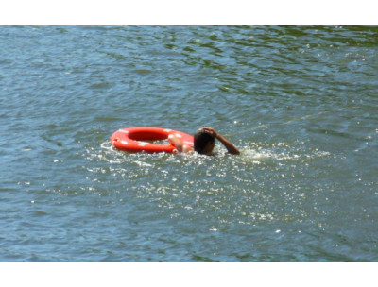
Одной из основных причин гибели людей на водных объектах является купание в неустановленных местах. При нырянии в незнакомых местах можно удариться головой, потерять сознание и погибнуть. Детвора устраивает в воде игры, связанные с захватами других пловцов, плавает на бревнах, досках и самодельных плотах. Бесконтрольно купающиеся дети часто допускают переохлаждение тела, испытывают судороги, которые сводят руку, а чаще ногу или обе ноги, что может привести к гибели.
Помните, что на водоемах запрещено:
- купаться в необследованных водоемах, в местах, где выставлены щиты (аншлаги) с надписями о запрете купания;
- купаться в состоянии алкогольного опьянения;
- прыгать в воду с сооружений, не приспособленных для этих целей;
- загрязнять и засорять водоемы;
-плавать на досках, бревнах, лежаках, автомобильных камерах, надувных матрацах;
-приводить с собой животных в места массового отдыха населения на воде;
-управлять маломерным судном лицам в состоянии алкогольного и (или) наркотического опьянения.
Напоминаем, что купание граждан в водоемах, где оно запрещено, одна из основных причин гибели людей.
Отдыхая на водоемах, не оборудованных в соответствии с требованиями безопасности, вы подвергаете свою жизнь серьезной опасности! Помните, что обязательное соблюдение всех правил поведения на воде – залог сохранения здоровья и спасения жизни многих людей!
В связи с установившейся жаркой погодой, Администрация Первомайского сельского поселения просит соблюдать вышеперечисленные меры безопасности.
Чаще всего гибель людей на воде происходит по вине самих утопающих, в результате легкомыслия, переоценки сил и возможностей. В результате неумелых действий возникает паника и сковывающий человека страх.
Обеспечение безопасного отдыха людей на воде и особенно детей требует от взрослых организации купания и строгого соблюдения правил поведения детьми на водоемах.

Согласно требованиям безопасности не допускаются:
- одиночные, без контроля взрослых, купания детей и просто нахождение их у водоема;
- купание в необорудованных и запрещенных для купания водоемах;
Купание на водных объектах, расположенных на территории Первомайского сельского поселения ЗАПРЕЩЕНО!!!!!! (Постановление Администрации Первомайского сельского поселения от 01.06.2022 № 50 «О запрете купания на водных объектах Первомайского сельского поселения в купальный сезон 2022 года»)!!!!!!!!!!
- использование плавсредств, не разрешенных для купания (надувные матрасы, автомобильные камеры и т.п.);
- категорически запрещается проведение любых мероприятий на воде вне пределов видимости и без обеспечения средствами сигнализации, оповещения и связи.

